
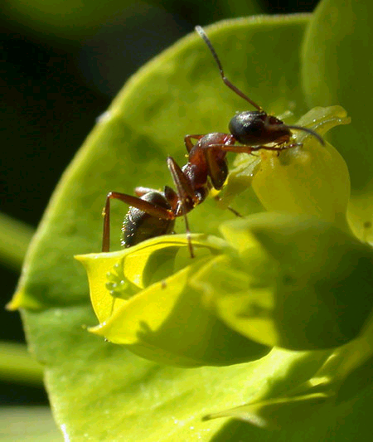
В мире природы
Кассета 25 -ая
Кассета 25 -ая
Кассета 25 -ая
Кассета 25 -ая
В мире природы
В мире природы
В мире природы

В мире природы

В мире природы

В мире природы

Кассета 25 - ая

Кассета 25 - ая

Кассета 25 - ая

Кассета 25 - ая

В мире природы

Беседа с лисой Фенник

Беседа со зверьком сурок
- О рыбе путешественнице
- Лесной муравей
- О зрении животных

Беседа с лисой Фенник

Беседа со зверьком сурок
- О рыбе путешественнице
- Лесной муравей
- О зрении животных

Беседа с лисой Фенник

Беседа со зверьком сурок
- О рыбе путешественнице
- Лесной муравей
- О зрении животных

Беседа с лисой Фенник

Беседа со зверьком сурок
- О рыбе путешественнице
- Лесной муравей
- О зрении животных
90
90
90
90

